FR 010 - Envoi en masse mouvements UMI-EPC
Application : Brasil | Version de détection du pb :
Dernière modification par : Linda Buffière | Le : 04/05/2020
Durée estimée : Rapide | Périodicité : xxxx
Commentaires :
Consultation : Le 15/04/2024 Mohamed Nadhir Jeljli

Contexte - Analyse :
Migration d’un ND avec changement d’offre et passage sur une offre CEV BITSTREAM nécessitant un FARID.
On voit dans ARTEMIS qu’il n’y a pas d’affectation EUA et en effet, à la configuration SCA tombe en erreur (Paramètre Remote-Id non présent) sans CR :
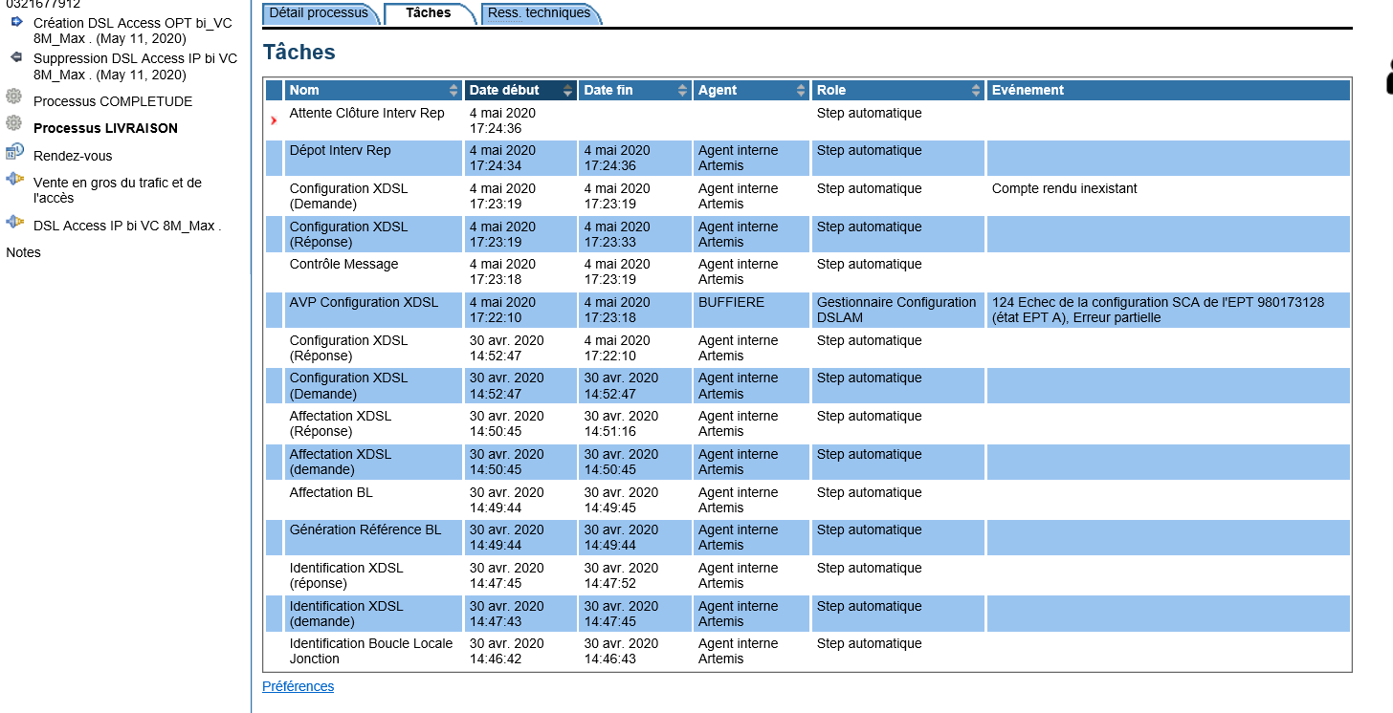
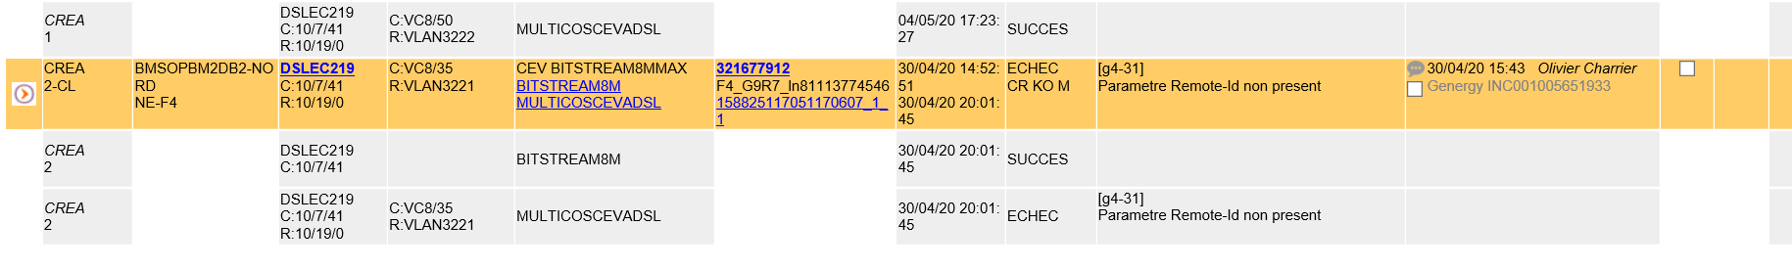
En consultant BRASIL, on voit que le ND n’a pas de FARID :

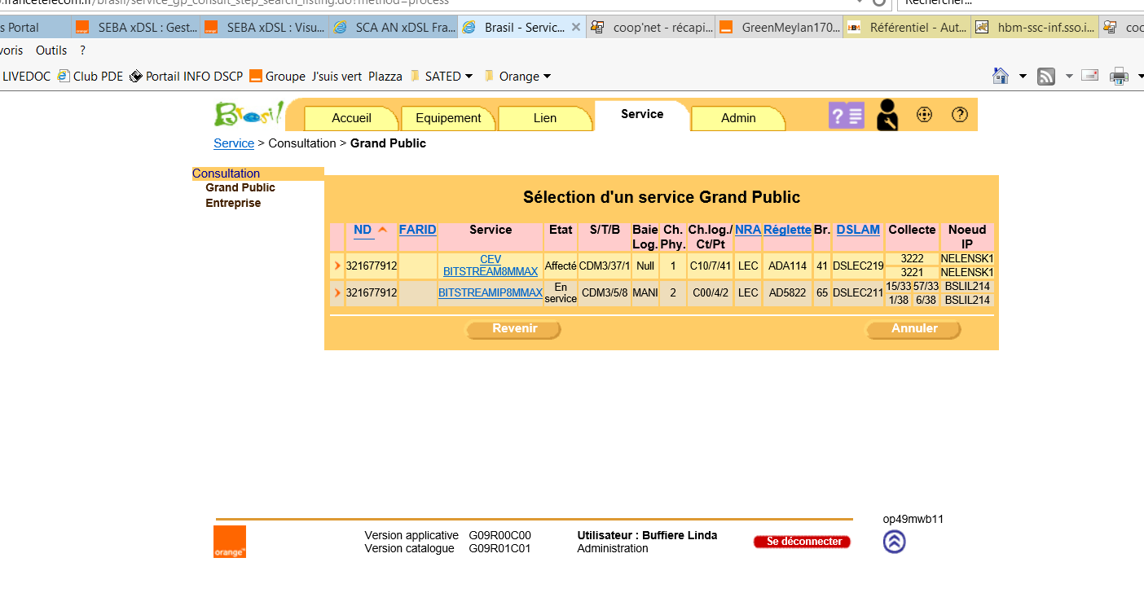

Résolution :

Obtenir un FARID de EUA et l’injecter dans le dossier BRASIL :
table t_making_files , champ mkfl_far_id :

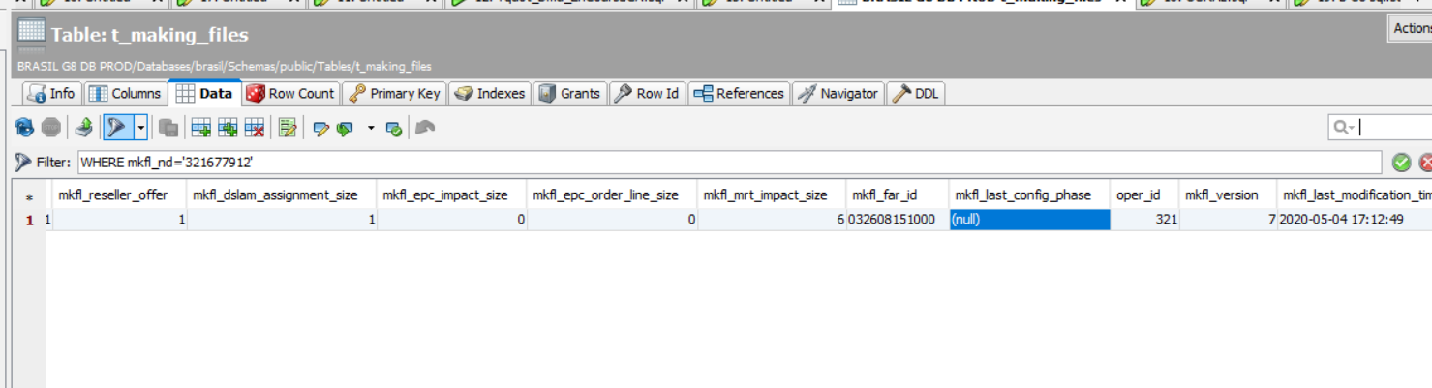

Faire un CR KO manuel dans SCA : clic + Executer
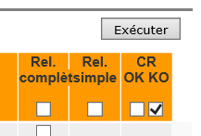
Et relancer l’AVP ARTEMIS avec Ré-execution de la tâche en échec.

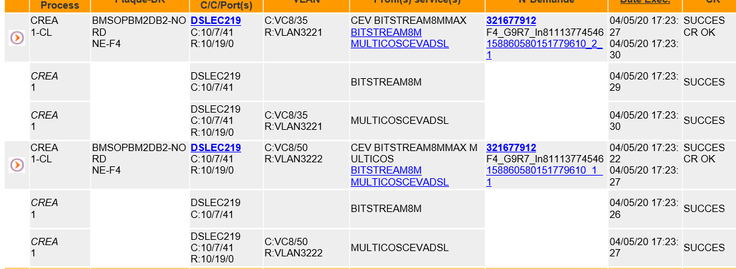

La commande ARTEMIS se poursuit normalement.

S’assurer que le FARID est transmis dans les tables t_mrt_access_dslams et t_mrt_access_services

